Wprowadzenie do Technik Radiowych - laboratorium
Sprawozdanie 1

Badanie generatora Gunna

Teleinformatyka

Wyniki pomiarów

Napięcie zasilania | Amperomierz | Woltomierz
0 | 0 | 0
0,5 | 0,001 | 0,007
1 | 0,001 | 0,007
1,5 | 0,001 | 0,007
2 | -0,012 | 0,007
2,5 | -0,036 | 0,007
3 | -0,470 | 0,007
3,5 | -0,482 | 0,09
4 | -0,432 | 0,160
4,5 | -0,407 | 0,105
5 | -0,376 | 0,075
5,5 | -0,368 | 0,148
6 | -0,360 | 0,111
6,5 | -0,35 | 0,112
7 | -0,349 | 0,110
7,5 | -0,344 | 0,098
8 | -0,343 | 0,091
8,5 | -0,38 | 0,096
9 | -0,383 | 0,161
9,5 | -0,379 | 0,172

Napięcie zasilania | Amperomierz | Woltomierz
9,5 | -0,376 | 0,172
9 | -0,379 | 0,160
8,5 | -0,384 | 0,148
8 | -0,384 | 0,140
7,5 | -0,392 | 0,136
7 | -0,399 | 0,126
6,5 | -0,409 | 0,115
6 | -0,354 | 0,114
5,5 | -0,361 | 0,155
5 | -0,370 | 0,075
4,5 | -0,380 | 0,034
4 | -0,419 | 0,036
3,5 | -0,442 | 0,047
3 | -0,469 | 0,007
2,5 | -0,443 | 0,008
2 | -0,305 | 0,007
1,5 | 0,001 | 0,007
1 | 0,001 | 0,007
0,5 | 0,000 | 0,007
0 | 0 | 0,007

Wykresy

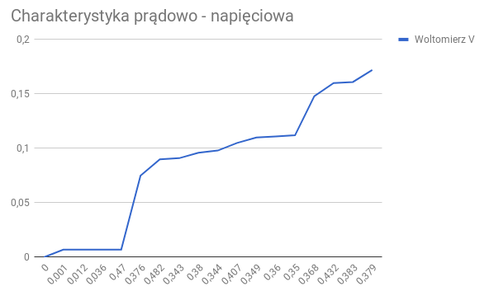
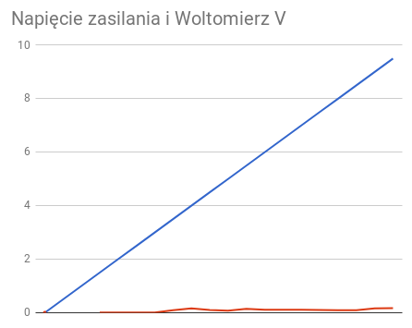

W zadaniu 3.3 podczas ćwiczenia nie była sprawna dioda Gunna. Z tego powodu przyjęliśmy podane przez prowadzącego wartości minimów dla napięcia 8,5 U. Dla napięcia 8,5 U odległości między minimami wynoszą:
- 2,3 cm
- 4,7 cm
- 6,9 cm
- 9,4 cm
- 11,6 cm
- 13,5 cm
- 16,0 cm
Średnia odległość to 1,93 cm

W obliczeniu długości fali korzystam z właściwości, że sąsiednie minima są oddalone od siebie o λ/2.
λ=3,91

Z tabelki możemy odczytać wartości:
- f/GHz=10
- λ/mm=29,98

Omów właściwości kanału radiowego
Kanał radiowy jest to ograniczona do określonego pasma częstotliwości droga przesyłania sygnałów, powstała w wyniku modulacji przebiegu nośnego. W kanale radiowym występują:
- zakłócenia (interferencje)
- szum radio elektryczny
- tłumienie sygnału
- zmiany polaryzacji częstotliwości (efekt Dopplera)
- echa (wielokrotne odbicia)

Opisz zjawisko fali stojącej
Fala stojąca jest to fala, której grzbiety i doliny nie [przemieszczają się. Fala stojąca jest to superpozycja fali padającej i odbitej.

Wyjaśnij pojęcie błędu przypadkowego, systematycznego i grubego oraz pojęcie niepewności pomiaru

Błąd przypadkowy jest to rodzaj błędu pomiaru, nie wynikający z czynników systematycznych, powtarzalnych. Nie można z góry przewidzieć jego wartości w kolejnych pomiarach. Występowanie błędów przypadkowych powoduje, że wyniki kolejnych pomiarów zmieniają się w sposób losowy, mimo że mierzona jest ta sama wielkość w warunkach praktycznie niezmiennych.

Błąd systematyczny jest to błąd wynikający z zastosowanej metody pomiaru lub innych przyczyn (na przykład niedających się wykluczyć, ale znanych zjawisk mających wpływ na pomiar), zwykle zmieniający wyniki pomiaru jednostronnie.

Błąd gruby - powstaje zwykle na skutek nieuwagi obserwatora lub w wyniku nagłej zmiany warunków pomiaru np. wstrząsy, podmuchy.Błędu grubego nie należy uwzględniać w analizie serii pomiarów. Zazwyczaj jest on usuwany a pomiar uznany za nieprawidłowy

Niepewność pomiaru – parametr, związany z wynikiem pomiaru, charakteryzujący rozrzut wartości, które można w uzasadniony sposób przypisać wielkości mierzonej.

Zdefiniuj i wyjaśnij praktyczne znaczenie impedancji charakterystycznej linii transmisyjnej
Impedancja charakterystyczna - stosunek napięcia do prądu fali bieżącej, zdefiniowana jednoznacznie tylko w przypadku linii transmisyjnych typu TEM.
$$Zc=\frac{U}{I}$$

Naskórkowość - zjawisko polegające na tym, że prąd zmienny płynie tylko w cienkiej, powierzchniowej warstwie przewodnika, a nie całym jego przekrojem. Zjawisko to powoduje wzrost rezystancji (oporu) oraz strat (energia fali zamienia się na ciepło).

Impedancja charakterystyczna linii w Ω:

$$Zc=\sqrt{}$$
Impedancja falowa nie zależy od długości linii lecz od jej budowy tzn. wymiarów oraz materiałów przez które przenika pole elektromagnetyczne sygnału.

